树莓派智能贴身管家需要正确插入到树莓派的GPIO口上，并且打开树莓派的I2C功能。

本次实验现象为控制风扇的转速，静止2秒后开始，每秒增加风扇转速，最高速时运行2秒后又变为停止。

**一、文件传输（已经有文件可以忽略此步骤）**

1. 电脑端安装WinSCP工具，连接树莓派后把资料中下载的temp_control.zip压缩包传到树莓派的pi目录下。树莓派与win电脑传输文件的方法请参考：

<https://www.yahboom.com/build.html?id=2631&cid=308>

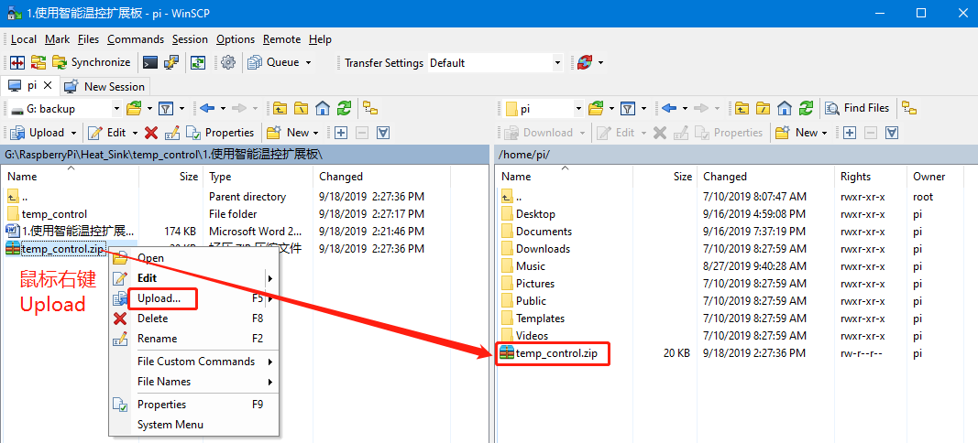

2.解压文件

打开树莓派的终端，找到刚刚传进树莓派的temp_control.zip文件

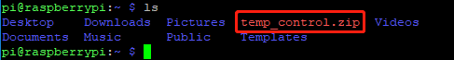

输入以下命令解压

unzip temp_control.zip

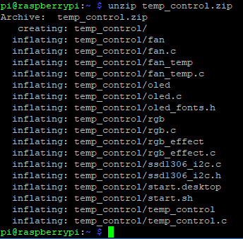

**二、编译和运行程序**

1.进入文件夹并查看当前文件夹下的文件

cd temp_control/

ls

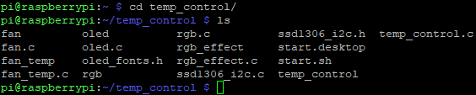

2.编译程序文件

gcc -o fan fan.c -lwiringPi

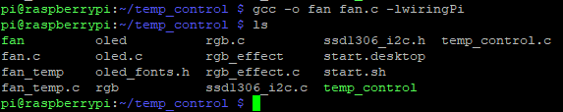

其中，调用gcc编译器，-o表示生成文件，后面加生成的文件名，fan.c是源程序，-lwiringPi是引用树莓派的wiringPi库。

3.运行程序

./fan



此时风扇会在两秒钟后启动，并且每秒都增加转速，直到最高速运行2秒，又变静止开始。

**三、代码解读**

1.初始化树莓派I2C配置

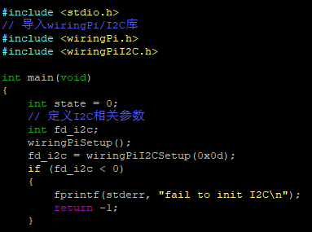

2.循环控制风扇转速，根据协议可知风扇速度等级，0x00关闭，0x01全速，0x02：20%速度，0x03：30%速度，…，0x09：90%速度

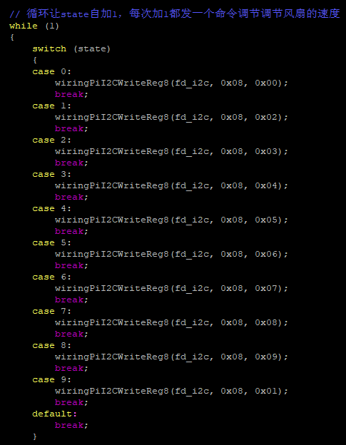

3.限制state大小，大于9则设置为0，实现循环效果

